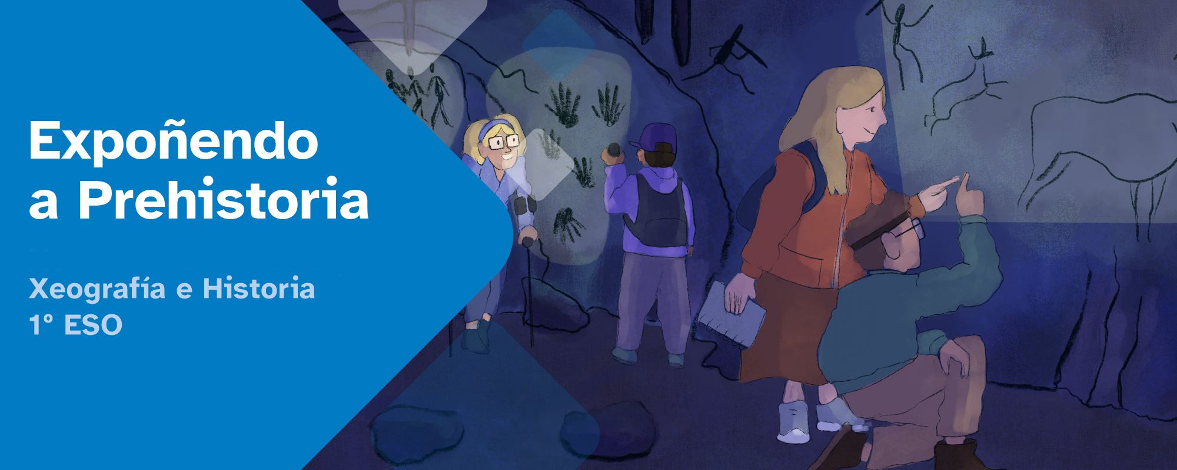
DIARIO DE APRENDIZAXE

Nome:
Materia: | Curso: | Grupo:

Índice
INSTRUCIÓNS 2
FASE 1: Por fin chegaron as caixas! 3
FASE 2: Refrescando coñecementos 5
FASE 3: Paso a paso, montades a exposición 7
FASE 4: A vosa exposición 9
FASE 5: Velaquí a vosa exposición 11


INSTRUCIÓNS
A idea deste diario de aprendizaxe é que, ademais de ser un portfolio individual, contribúa ao traballo colaborativo por medio dunha posta en común despois de que cubras cada unha das súas fases.
Deberás cubrir cada apartado deste diario de aprendizaxe seguindo as instrucións que se facilitan na unidade de traballo.
O diario de aprendizaxe servirache de axuda para:
- Reflexionar sobre a túa aprendizaxe.
- Autoavaliarte.
- Compartir información cos teus compañeiros e túas compañeiras de grupo.
- Conseguir o reto proposto.

Ao longo deste diario de aprendizaxe atoparás actividades individuais e actividades grupais, para as que se emprega a seguinte lenda de cores co fin de facilitar a súa diferenciación:

- Actividades individuais.


- Actividades grupais.

FASE 1: Por fin chegaron as caixas!
Ao inicio de cada actividade proponse un reto que debemos acadar xunto co noso equipo. É importante descubrir o que temos que facer e, para iso, deberemos analizar a actividade e pensar nos pasos a seguir.

Descubrir
Título da actividade: Pon orde nesta desfeita

Motivación previa
Antes de comezar co traballo sería interesante reflexionar e contestar algunhas preguntas no teu diario de aprendizaxe.
Invitámoste a que investigues e reflexiones un pouco sobre elas. Despois, debes escribir as túas respostas:
- Como ordenamos o tempo histórico?
…
…
...
- Que tipo de fontes usamos para coñecer a Prehistoria?
…
…
...
- Que ciencias nos axudan a coñecer a Prehistoria?
…
…
...

Proposta de reto: “Organizar unha exposición sobre a Prehistoria”
- Redacta as tarefas das que consta o reto. Se non o tes claro, consideras que precisas aclaración do profesorado?
…
…
...
- Indica que farás ti para conseguir o reto e favorecer o traballo en equipo.
…
…
...

Lembra
Pode ser que teñas feito retos similares noutros cursos ou materias. Pensa nalgunha actividade parecida que teñas resolto con anterioridade e poida axudarche con este reto.
- Actividade anterior.
…
…
...
- Que tiven que resolver nesa actividade e como o fixen?
…
…
...
- Como podería aplicalo nas tarefas que me corresponden deste reto?
…
…
...
- E nas tarefas que lles corresponden ás persoas do meu grupo?
…
…
...
É importante que, unha vez respondidas estas cuestións, ti e o teu grupo poñades en común estas reflexións, xa que poden servirvos de axuda para avanzar na resolución do reto.
Diario Común: agora anota as conclusións ás que chegastes no grupo, despois da posta en común. Que tendes que facer? Como ides acadar o reto?
…
…
…
…
…
…
…
…
...

FASE 2: Refrescando coñecementos
Xa lle botaches un ollo aos obxectos que chegaron nas caixas, así que agora tes que “refrescar” o que lembras de Primaria coa axuda do profesor Paco e a arqueóloga Elba.
1. Por que os obxectos das caixas son fontes históricas?
…
…
…
2. Recordas para que se utilizaron estes obxectos?
…
…
…
3. A partir destas fontes, lembras que é a Prehistoria?
…
…
…
4. Por que os obxectos das caixas son imprescindibles para coñecer e organizar o que sabes sobre a Prehistoria?
…
…
…
5. Lembro que a Prehistoria ten tres etapas, pero ao organizar os obxectos que veñen en caixas, atópome coas seguintes dificultades:
…
…
…
6. Como e quen me pode axudar a resolvelo?
…
…
…
Diario Común: agora anota as conclusións ás que chegastes no grupo despois da posta en común.
…
…
...
...
...
...
…
…
…
...

FASE 3: Paso a paso, montades a exposición
Agora que refrescaches os coñecementos xa podes dar os primeiros pasos cara a exposición. Polo que tes que pensar e identificar os coñecementos que precisas para converter o noso centro nun pequeno museo da Prehistoria.
Tes un montón de obxectos para amosar e organizar esta exposición. Para conseguilo, necesitamos a colaboración dos nosos compañeiros e das nosas compañeiras, o que che axudará a facela moito mellor.
Pero ao mesmo tempo tes que coñecer algo dos autores e das autoras dos obxectos e de quen están detrás dalgún dos fósiles que formarán parte da exposición. En definitiva, descubrir a nosa evolución como seres humanos.
Ademais, identificarás as túas habilidades compartíndoas co resto do grupo, xa que sodes un equipo e, xuntos e xuntas, superaredes as dificultades.

Investigar (Traballo individual)
- Saberías dicir que é a arqueoloxía?
…
…
...
- Por que é importante a axuda da arqueoloxía para o estudo da Prehistoria?
…
…
...
- Que sabes sobre os autores e as autoras dos obxectos dos museos?
…
…
...
- Que é un fósil?
…
…
...
- Que relación ten co proceso de hominización?
…
…
…
- Que necesitas saber para datar os obxectos?
…
…
…
- Que coñecementos precisas para montar a exposición?
…
…
…
- Que habilidades tes ti que poidan axudar ao grupo a superar o reto?
…
…
…
Lembra que, unha vez lle deas resposta a estas cuestións, é importante que ti e o resto do grupo poñades en común este apartado “Imos polo reto!”, xa que vos servirá de axuda para resolver o reto de maneira colaborativa.
Diario Común: agora anota as conclusións ás que chegastes no grupo despois da posta en común.
…
…
...
...
...
...
…
…
…
...

FASE 4: A vosa exposición
Despois de moito tempo de traballo, coa axuda do profe Paco e de Elba a vosa científica de referencia, montades a vosa exposición. Aprendiches a traballar en equipo e cun criterio científico que vos axudará a todos e todas a mellorar en diferentes aspectos, non só no académico.

Valorar
- Que pasos dei para organizar e montar esta exposición?
…
…
- Que ferramentas e coñecementos aprendín para organizala?
…
…
- Para montala e organizala, atopeime coas seguintes dificultades:
…
…
...
- E para traballar en grupo atopei as seguintes:
…
…
...
- Pero, sobre todo, ao longo das distintas fases do reto aprendín que para organizar a exposición necesitei:
…
…
...
- En que outras situacións ou momentos podería aplicar algo do que aprendín? Indica algún exemplo real:
…
…
...
- O que máis me gustou ao longo do reto de organizar a nosa exposición foi:
…
…
...
- E o que menos me gustou foi:
…
…
...
Diario Común: comenta, co resto dos membros do grupo, as súas repostas neste apartado. Esta posta en común faravos apreciar as diferentes visións que ten cada quen sobre como se acadou o reto final “montar unha exposición sobre a Prehistoria”.
…
…
...
...
...
…
...

FASE 5: Velaquí a vosa exposición
É o momento ensinar no centro, á familia e aos amigos e ás amigas a vosa exposición, e como traballastes nas diferentes fases. Pero tamén é preciso ver o que fixeron as nosas compañeiras e os nosos compañeiros e valorar as súas solucións para acadar o reto. Na seguinte táboa valora do 1-3 os aspectos que se indican dos retos finais dos grupos da túa clase.

Explorar Reto final
Orixinalidade da solución das tarefas individuais que compoñen o reto.
O reto amosa un bo traballo en equipo.
Corrección na identificación e clasificación dos obxectos
Rigor na interpretación dos obxectos
Comprensión e uso do vocabulario propio da materia
A exposición oral do reto é axeitada á solución que se expón
O reto final amosa que non superaron algunhas das dificultades atopadas
Diario Común: comenta co resto de grupos, as puntuacións deste apartado. Esta posta en común serviravos para analizar as diferentes visións que tendes sobre como desenvolvestes as tarefas ata conseguir o reto final. A continuación, anota un resumo das conclusións xerais:
…
…
…
...


“Diario de Aprendizaxe: Expoñendo a Prehistoria”, do proxecto cREAgal, publícase con Licenza Creative Commons Atribución Non-comercial Compartir igual 4.0
Os símbolos pictográficos utilizados son propiedade do Goberno de Aragón e foron creados por Sergio Palao para ARASAAC (http://www.arasaac.org), que os distribúe baixo Licenza Creative Commons BY-NC-SA.

